​今天，两件事。

一件，缅甸。

一件，苏伊士。



在中俄桂林会晤之前，岱岱就下过预判。

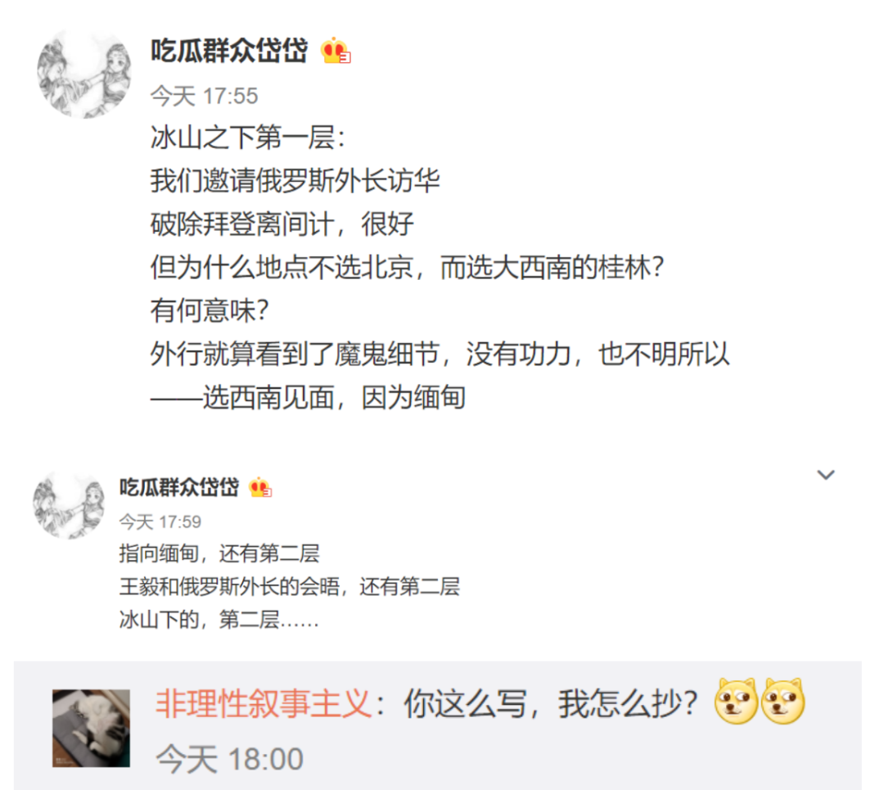

岱岱预判，中俄会晤，中国必然要拉俄罗斯入局缅甸。

背后逻辑，岱岱已和盘托出：

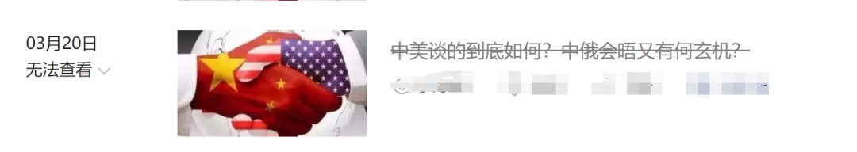

“缅甸，对毛子不是多重要。

真的，毛子中东乌克兰都忙不过来，还能把手伸进缅甸？

还不是我们拉进来的。

我们为什么拉？

北约针对俄罗斯，我们站在俄罗斯背后。

印日韩澳针对我们，我们也要俄罗斯站在背后啊。

这样，美国在两个方面组建联盟，中俄两个方向合作对抗，局势就基本定了。

而且，东亚这边，俄罗斯能帮上我们忙的，太少了。

除了朝核和北方四岛，基本没有。

因为毛子穷，也离得远，鞭长莫及

而北约中东那边，我们基本是对毛子全方面的支持，我们希望，毛子能在东亚多出点力。

**卖缅甸军火这事，就很适合毛子了。**

这事，赚钱是赚钱，中国也可以做，但缅甸军方性质敏感，一旦因为人权民主，被国际社会制裁，生意就无法做了，但俄罗斯不怕这个，都被制裁这么多年了，毛子还怕啥。

中国虽然和西方世界很对立，**但中国到底，还是场面上混的人。**

**就让俄罗斯干这个赚钱的脏活吧。**

中俄一在桂林会晤，谈好分工合作——**缅甸军方，就不用怎么怕国际社会的制裁了。”**

当然，这个预判也有瓜友表示质疑——

谈缅甸为什么不选昆明南宁呢？

毛子和缅甸离得有点远了吧？

中俄会晤都还没开始呢，你就钦定中俄议程了？

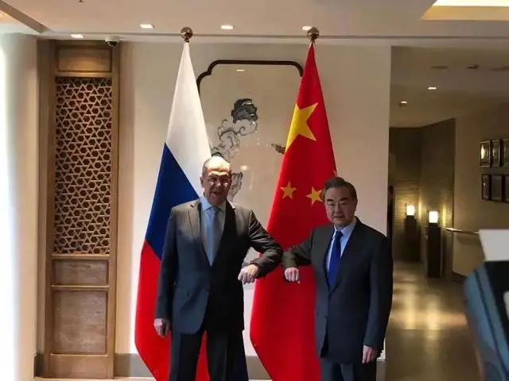

我有清晰的逻辑，就敢下明确的预判，也不怕不准后被打脸。

请看事实后续的发展——

中俄发表联合声明，有这样一段

——联合声明中强调，**“反对将人权问题政治化，摒弃借人权问题干涉别国内政和搞双重标准”**，还指出**“以‘推进民主’为借口干涉主权国家内政不可接受”。**

这一段，指责美国的意思，明确。

这一段，暗示缅甸的意思，无疑。

然后，岱岱**20号提前预判**中俄要分工明确，联手撑住缅甸，23号，中俄会晤结束。

才过了仅仅三天。26号，俄罗斯副国防防长，就访问缅甸。

俄缅谈的是什么？

就是军事合作！

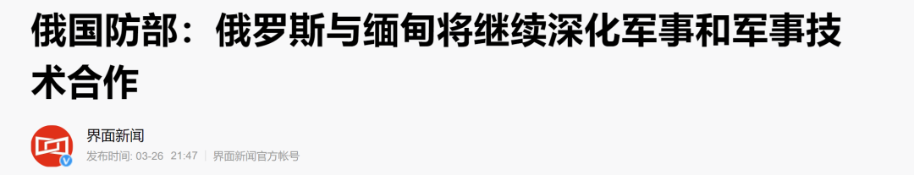

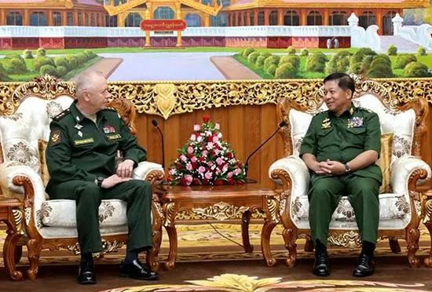

“当地时间3月26日，俄罗斯国防部副部长弗明与缅甸国防军总司令敏昂莱在内比都举行会谈。据俄国防部电视频道Zvezda TV、俄罗斯卫星通讯社当天报道，弗明在会谈后向记者表示，俄罗斯坚持加强积极发展与缅甸关系的战略路线，两国有意发展军事以及军事技术合作。”

23号中俄刚谈完。

3天后俄罗斯就和缅甸碰头谈军火了。

意思不要太明确。

提前的预判——

**“中国到底，还是场面上混的人。**

**卖缅甸军火这种赚钱的脏活，就让俄罗斯干吧。**

**中俄一在桂林会晤，谈好分工合作——缅甸军方，就不用怎么怕国际社会的制裁了。”**

26号，完美验证。

瓜友评论，更是一针见血：

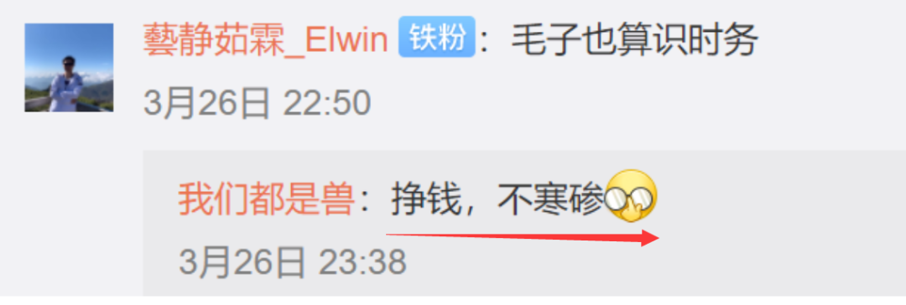



第二件事，就是苏伊士。

岱岱知道，苏伊士堵船这事，之前就发生过。

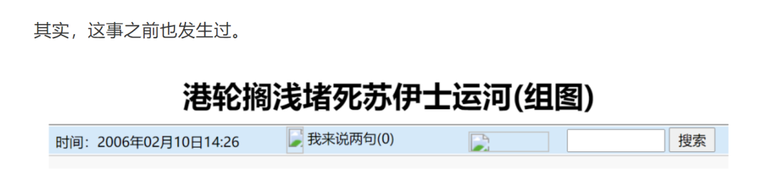

岱岱知道这不是史上首次，但是这一次，岱岱就旗帜鲜明的表示——这次绝不是偶然！

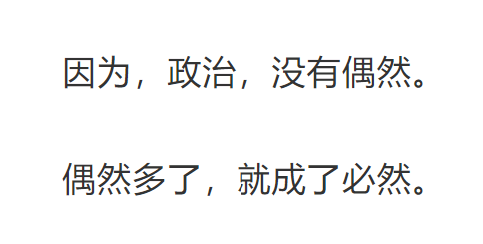

岱岱搜集信息，分析了轮船背后集团的特殊身份。

“张荣发的长荣集团，外号**台独金主**，长期为李登辉卖命，被李登辉称为“老朋友”，聘请陈水扁担任该集团的法律顾问

长荣海运公司资本额75％来自**日本丸红公司。**

长期为台湾驻美机构在美活动穿针引线，被讥为**台湾的地下外交部**。”

岱岱一口咬定，苏伊士运河，是美国的密谋，是美国的做局。

当然，这个令人有些难以接受。

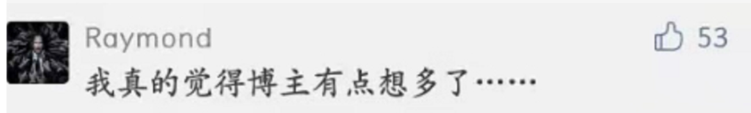

随后我们能发现，越来越多诡异的偶然出现了。

首先，是堵船之前，诡异的撞击俄罗斯油轮。

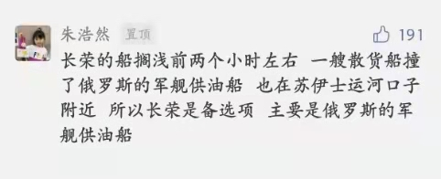

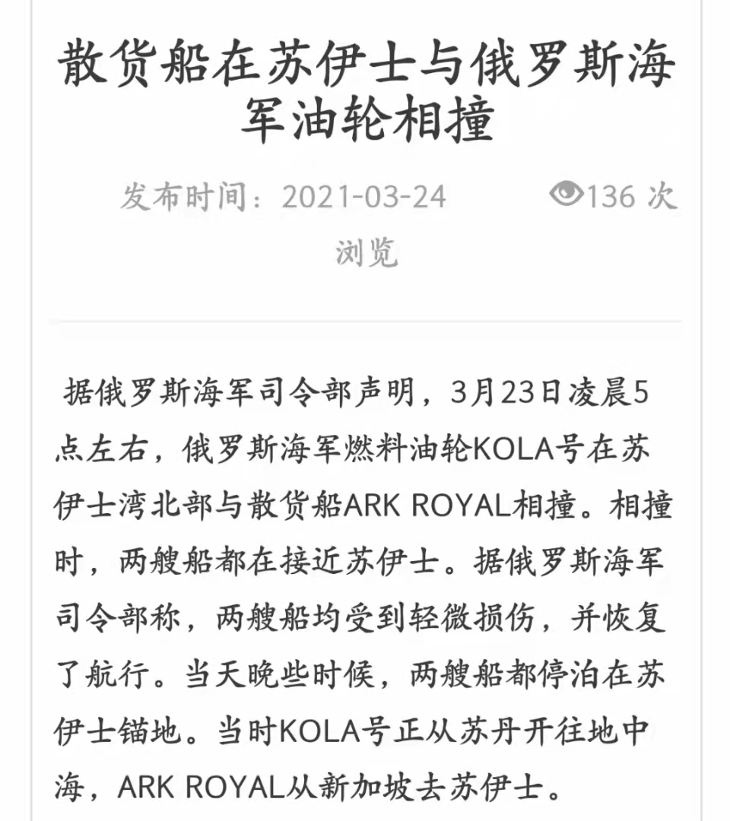

**诡异的偶然+1**

然后，是轮船诡异的画生殖器官。

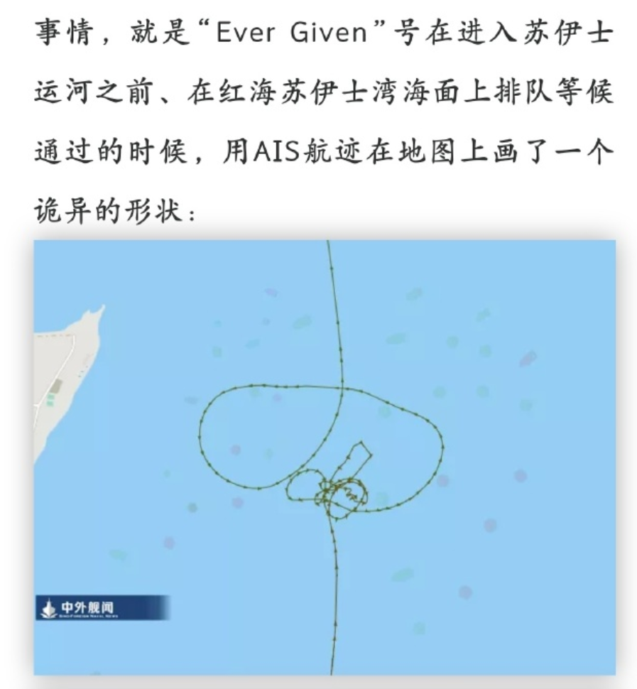

他担保这个??子的真实性，而且，他调集了最近数天在苏伊士湾海面上排队的许多船只航迹图，只有“Ever Given”号画了个??子，大部分船只只是以尽可能节省燃料的方式在海面上等待。

**很明显，“Ever Given”号极大可能是故意的。”**

**诡异的偶然+2**

然后，是轮船诡异的不减速。

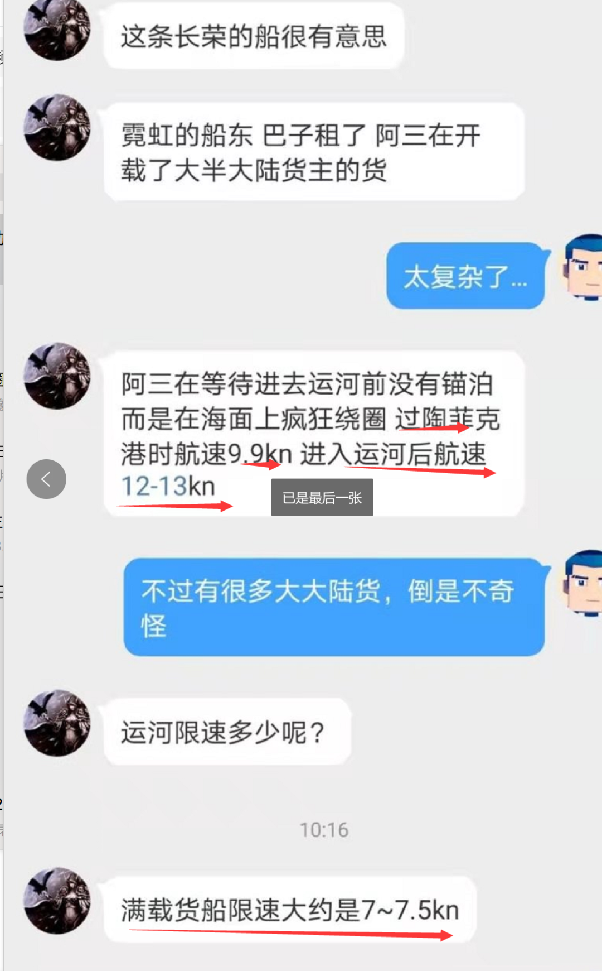

没进运河，航速还正常，进了运河，反而违规提高了航速。

这是正常司机能做出来的事吗？

诡异的偶然+3。

一吹风，其他船没歪，就这条背景复杂的船，歪了。

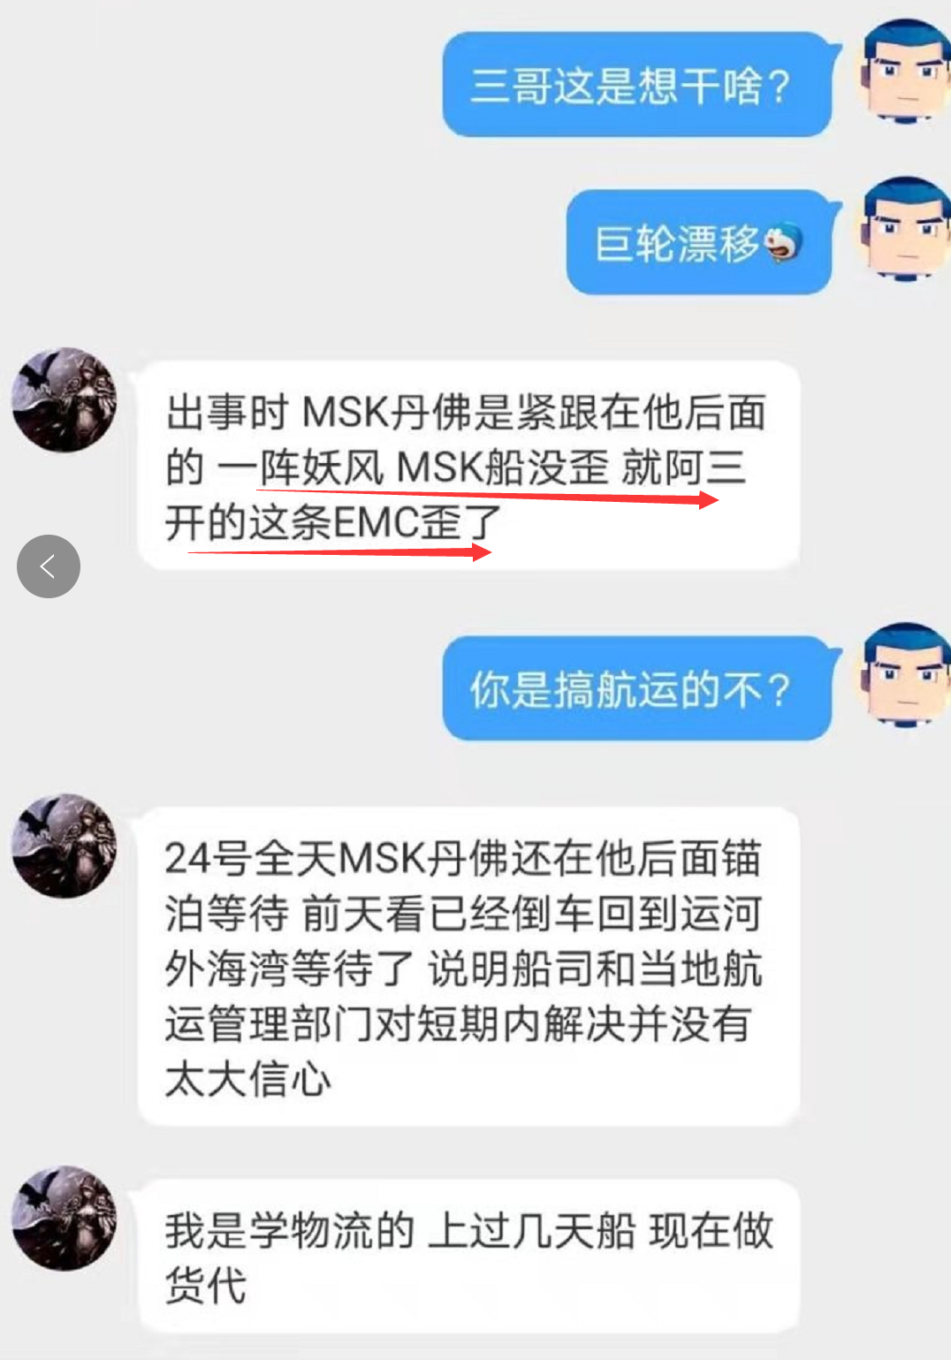

**诡异的偶然+4。**

苏伊士是黄金水道，日进千金，埃及财政的十分之一靠这条运河，被堵之后，埃及理应用尽一切力量，用最快时间疏通。

然而埃及很反常的没有。

埃及只有一个挖土机在挖。

只有一个船帮拉。

没有用尽一切力量去疏通的意思。

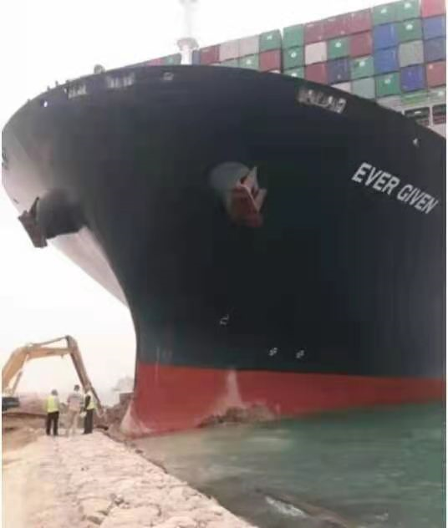

如此之大的诡异，反而成为了网络段子。

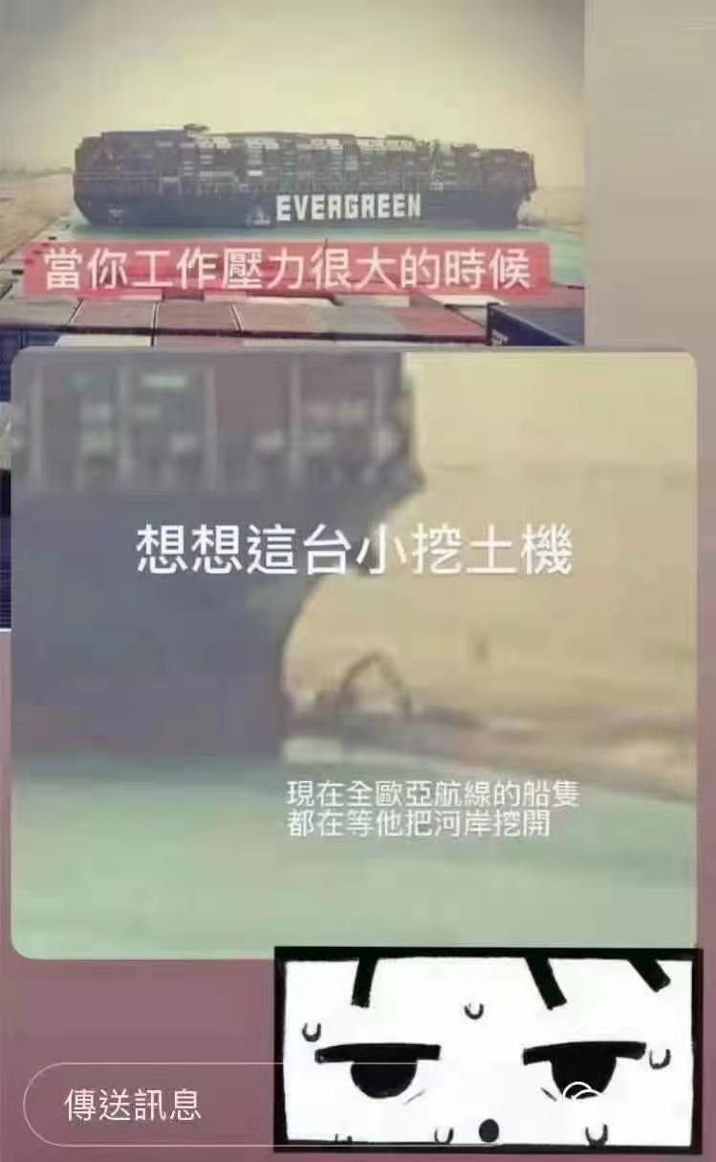

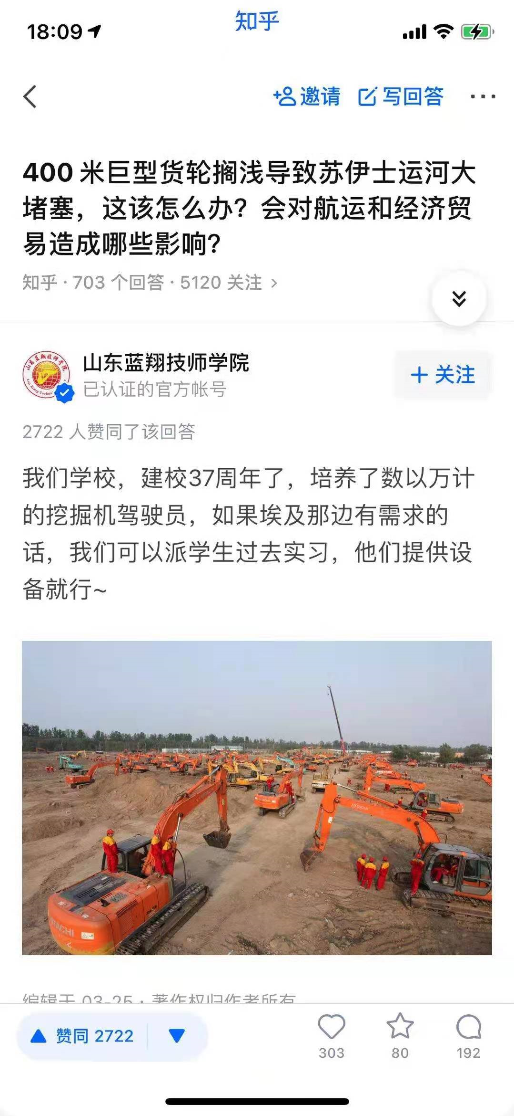

埃及根本没全力以赴的疏通运河。

唯一一台挖土机，甚至还不是白天晚上两班倒。

就一个人开挖，到点就睡。

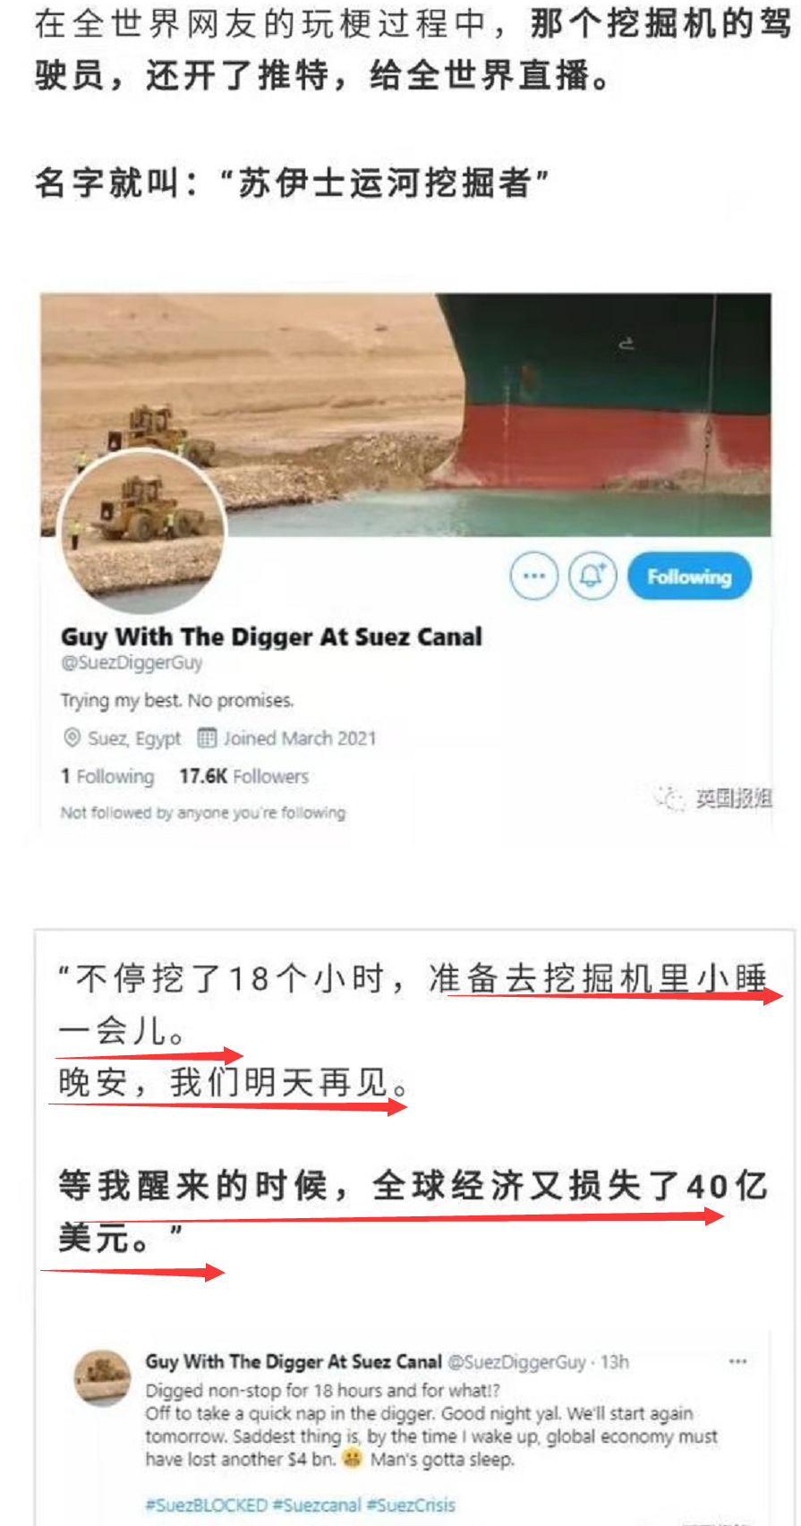

埃及明知道堵一个小时，都是几百万美元打水漂。

有这几百万美元，不管是多派挖土机，还是多派几艘拖轮去拉，亦或是下重金让直升机拉集装箱减轻轮船浮力更快更好调头。

这钱都是绰绰有余的，花的完全值得。

但埃及就是没全力做事，看着大笔大笔钱不断打水漂。

**诡异的偶然+5**

然后，是美国出乎意料又不出所料的，要介入苏伊士。

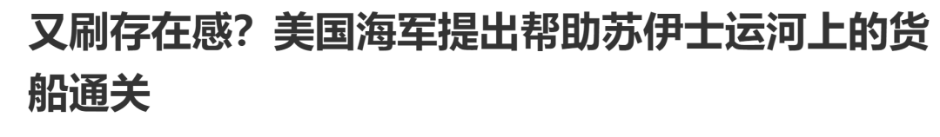

白宫新闻秘书普萨基在当地时间26日的记者会上表示，美国正在**密切跟踪观察**苏伊士运河的被封情况，并已提出帮助埃及伙伴解决这一问题。

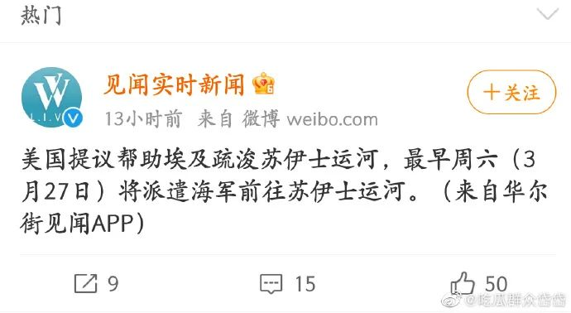

诡异的偶然再度出现。

**运河被堵，需要的是挖土机还是美国军舰？需要的是拖轮还是美国的航母？**

**美国为什么要派军舰去苏伊士？**

**诡异的偶然+6！**

值得我们注意的是，当白宫放出这话的时候。埃及，还没有明确答应美国的介入。

普萨基：“我们正在密切跟踪观察局势。我们明白埃及政府正在努力尽快地移开这艘船，解封运河畅通航道。在我们之间的外交沟通过程中，**我们向埃及方面提出提供帮助打通运河。**”

她补充说，**美国政府将继续就此问题与埃及进行磋商。**

埃及虽然在疏通苏伊士运河上，磨洋工不肯（或者是不敢）出全力。

但是，埃及第一次还是拒绝了美国的军舰介入的。

然后，最大的诡异发生了。

埃及，出事了！

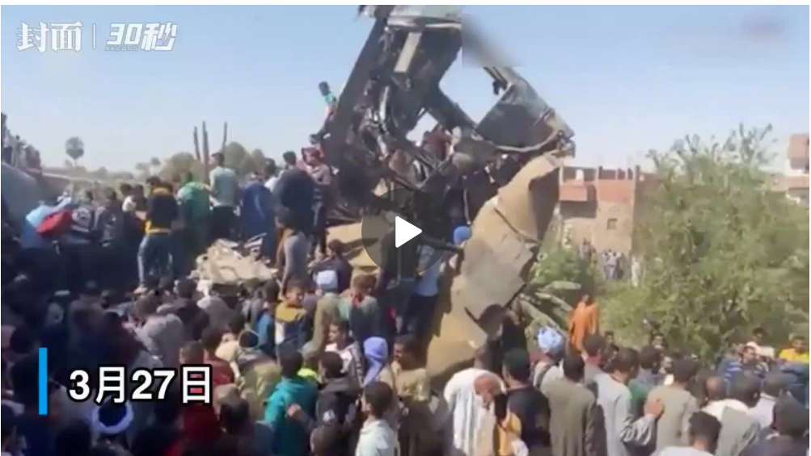

**这场事故，正好在苏伊士被堵之后发生，正好在白宫表示埃及还没接受美国介入后发生！**

而这场事故，透着诡异！

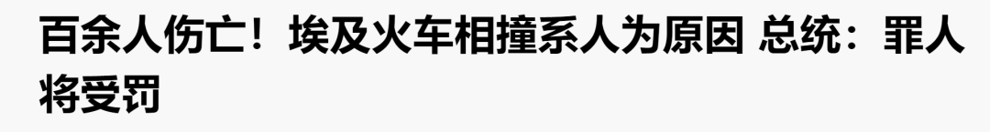

“埃及交通部称，初步调查显示，**有身份不明人员关闭了一列车的紧急制动系统，**该危险行为导致了两列火车相撞。”

是谁人为造成了这出人间惨剧？

这个身份不明人员到底是何方神圣？

为什么是在苏伊士被堵后发生？

**诡异的偶然+6！**

更诡异的是，之前吞吞吐吐首鼠两端的埃及，在火车事件发生后，宣布接受了美国的介入！

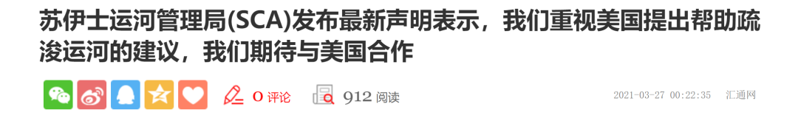

埃及首次是还是拒绝了美国的介入。

但是，在不明身份人士故意制造的火车惨案发生后，在几十条人命死不瞑目之后，埃及，还是同意了美国的介入。

**诡异的偶然+7！**

仔细数数，7个偶然了……

到底是岱岱太过阴谋论？

还是世界的政治斗争就是如此触目惊心？

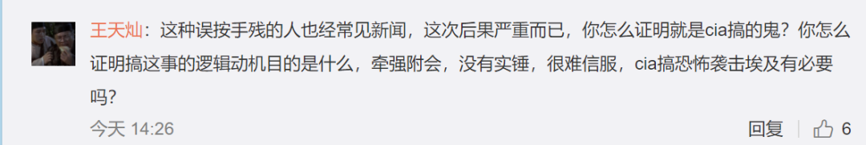

在这7个诡异的偶然接连发生后，岱岱也不用多说了。

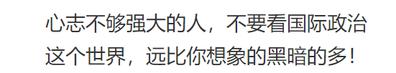



美国做局，制造问题介入苏伊士的险恶用心，几乎已经是昭然若揭了。

很可能，美国军舰入苏伊士后，就会制造理由久留。

就算轮船有一天被疏通了，美国军舰都已经开到埃及家门口了，如果中俄欧不出手撑住埃及，让美国继续威压埃及，明面上暗地里手段都用上，苏伊士变成美国的飞地也不是没可能。

而我们的王部长，此时虽在中东，但行程中，没有埃及。

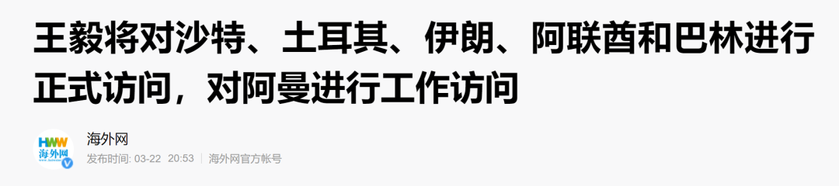

**中东之行没有埃及，是个败笔！**

这一点，对我们中国来说，很难受。

毕竟，中欧海运，还是靠苏伊士的，这一手，打击了欧亚大陆的经济联系。

另外，美国这一手对欧洲，更是釜底抽薪。

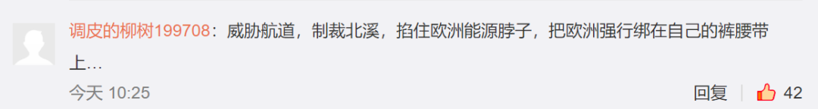

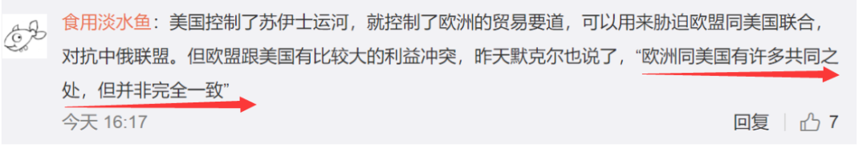

之前岱岱还对中国拉拢欧洲，有些信心的。

毕竟欧盟是松散的集体，可以分而化之。

看美国一手掐北溪一手掐苏伊士，欧盟几乎成了案板上的鱼肉了。

中俄拉拢欧盟的难度，因美国作梗，难度徒增。

可能，随着中国陆权的兴起，中俄新盟的形成，一道铁幕从乌克兰从苏伊士缓缓落下。

世界真的分化成欧美vs中俄的阵营对峙。

美国对埃及耍的手段心机，依仗自身最强海军实力对欧亚大陆的分化，中国和俄罗斯，实际上都是看在眼里的。

**如果一个骰子连续7次，掷出点数都是6，数学家会告诉你，这在概率上是完全有可能的，然后巴拉巴拉给你写一页纸来论证。**

**而赌场的赌客们则会告诉你，骰子连续7次出6？你被人出老千杀猪了！**

吃瓜群众还在表情包内涵苏伊士的挖土机，而中国和俄罗斯的领导层，对苏伊士的闹剧，已看在眼里，明在心里。

教父说过：

**我费了一生的精力，试图不让自己变得十分粗心**

**女人和小孩子们可以很粗心——**

**但男人不可以。**

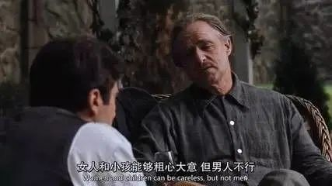

教父此言，人生精髓。

俄罗斯看懂了美国的做局，没有慌。

虽然美国海军是全球最强，拉到洋打全球其他大国联合起来都打不过，但是，俄罗斯有不对称战略优势能抵消。

那就是核潜艇。

更何况，苏伊士运河是老航道，而北极航道正在形成，俄罗斯贸易量不大，美国就算最后成功控制苏伊士，对俄罗斯也没啥影响。

俄罗斯还有北极航道。

所以，我们看到，在美国cia+航母轮番蹂躏埃及的时候，硬汉普京没有硬钢，而是巧秀。

在北极航道，秀出了核潜艇。

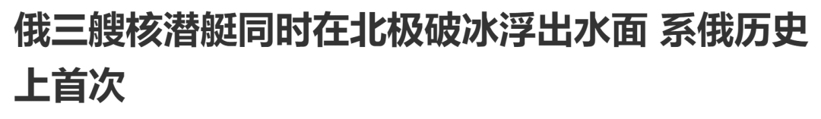

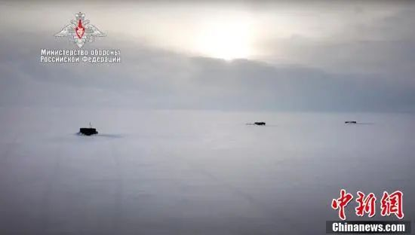

当地时间**3月26日**，俄罗斯海军总司令叶夫梅诺夫向俄总统普京报告，在俄海军“乌姆卡-2021”北极远征训练期间，三艘俄罗斯战略导弹核潜艇同时完成了破冰上浮训练。

普京的态度再明确不过了：

**“苏伊士要落到美国手里了？大伙不用急啊，来北极航道做生意嘛！”**

**“我北极航道收的过路钱，比苏伊士还便宜哦，欢迎大家来啊！”**

**“什么？你们怀疑我保障不了北极航道？没实力收过路钱？”**

**“三艘核潜艇给你安排上！看到了吧，强盗不敢来打劫的，这过路钱我有资格收了吧？”**

**“北极航道欢迎你！”**



苏伊士落入美国手中，部分红利会转给普京占大头的北极航道，所以普京在这件事上，出力可能不太多。

能帮埃及阻挡邪恶帝国的，就剩中欧两家了。

美国如此邪恶，为达目的不择手段，无所不用其极，不惜让无辜的他国人民横死。

我们中国，要有充足的认识。

我们中国，也已经有过充足的认识。

王毅今天，到伊朗了。

中伊，要签大单。

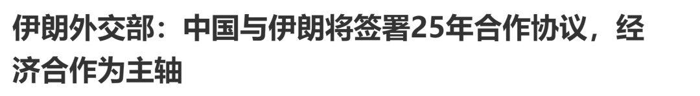

伊朗要用我们的北斗系统。

伊朗石油出口保障我们，甚至可能人民币结算。

伊朗对我们一带一路的配合。

伊朗守住我们的西大门，防止疆独的渗透。

如果伊朗的合作成果够大，中国发展西三角的底气就更足。

更加对冲美国卡死苏伊士的威胁。

美国看在眼里，记在心里。

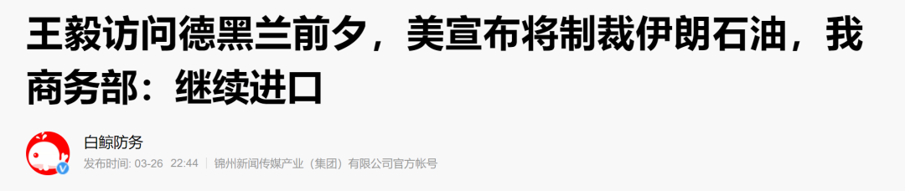

**当然，不排除伊朗有两头吃中美的打算。**

毕竟，伊朗6月份大选，伊朗自己定的和美和谈期限，就是6月大选前。

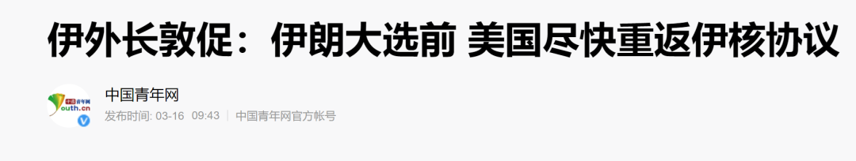

我们4月不到，就和伊朗签大单，利好尽出，而拜登记者会伊朗一句话都没提，中国有点谈判先出价的感觉。

**美国目前，对伊朗有谈判优势。**

而伊朗之前曾单独和美国秘密外交，媾和伊核协约。

拜登团队的沙利文，就曾来往于伊朗十多次，和伊朗进行秘密谈判。

我们给伊朗的甜头不够，不排除伊朗和美国重温旧梦，再搞几次秘密谈判。

**而对棋手中美两头通知，又是全球所有棋子的梦幻剧本。**

**所以，对伊朗，我们要足够热情给足甜头，又要想办法探听伊朗，掌握动态，适当敲打，让伊朗对美国失去幻想，意识到通吃中美是在玩火。**

不然，我们的付出和收获，可能不成正比。

而如果我们能在伊朗大选前，**影响甚至做局**，破掉美伊的媾和。

那么，对美国死心的伊朗，在大选后，大概率是鹰派上台，主和派退让。

伊朗要是能再出一个内贾德，伊核，就能重现江湖了。

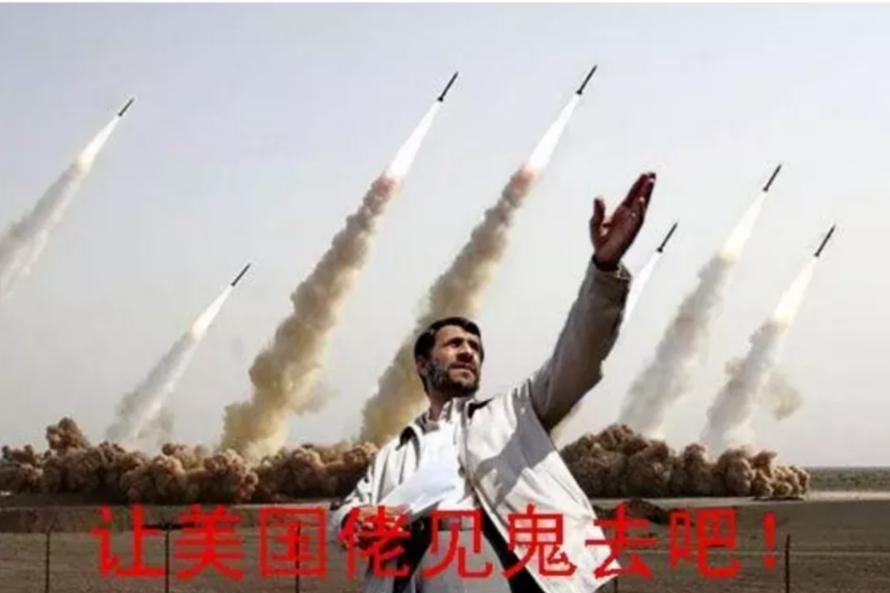



**“女人和孩子能粗心，但男人不行。”**

在埃及步步惊心的时候，在美国不惜于埃及大开杀戒也要介入苏伊士的时候，在吃瓜群众各种玩梗内涵挖掘机时候，我们的中国国防部部长，在这个地方。

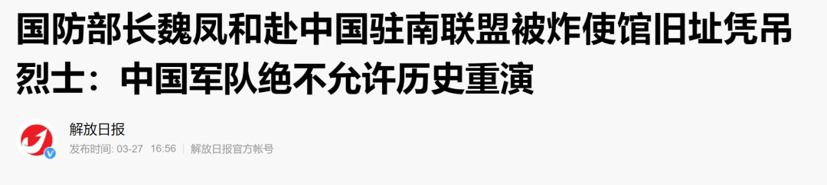

魏凤和指出，今天我们专程到中国驻南联盟被炸使馆旧址凭吊烈士。

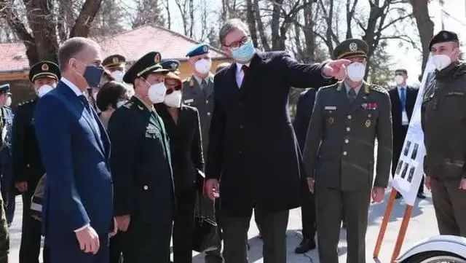

还记得那一年，美国“误炸”南斯拉夫吗？

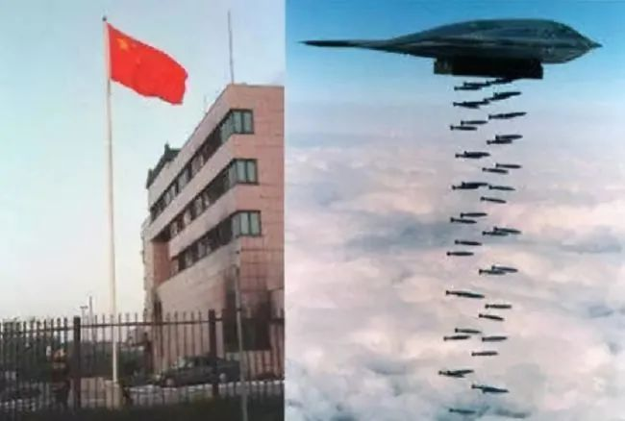

当年，美国说是误炸。

就像这次埃及火车，最后也是找个替死鬼充数吧。

**清明马上就要到了，中国选择今年清明前吊唁南斯拉夫大使馆。**

**只能说，中国，完全意识到了现在国际斗争的残酷性，紧迫性！**

**“美国，远比你想象的黑暗的多。”**

然而，中国，已经不是当年的中国了。

中国国防部部长，在使馆旧址前，郑重发声：

**“中国人民永远不会忘记这段历史，中国军队绝不允许这样的历史重演，我们完全有能力、有决心捍卫国家主权、安全、发展利益！”**

我相信，不敢美国如何无所不用极其，如何机关算尽，邪恶的美国，必将被爱好和平奉行正义的中国战胜！

因为得人心者得天下！

因为正义必胜！

因为——

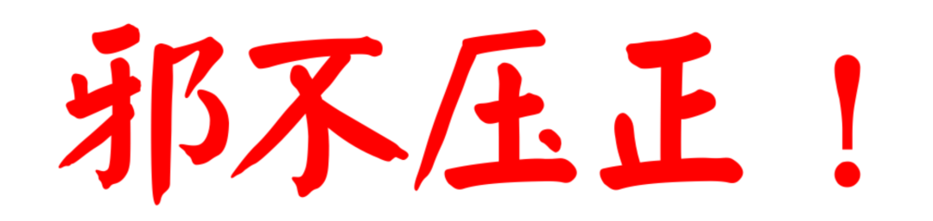

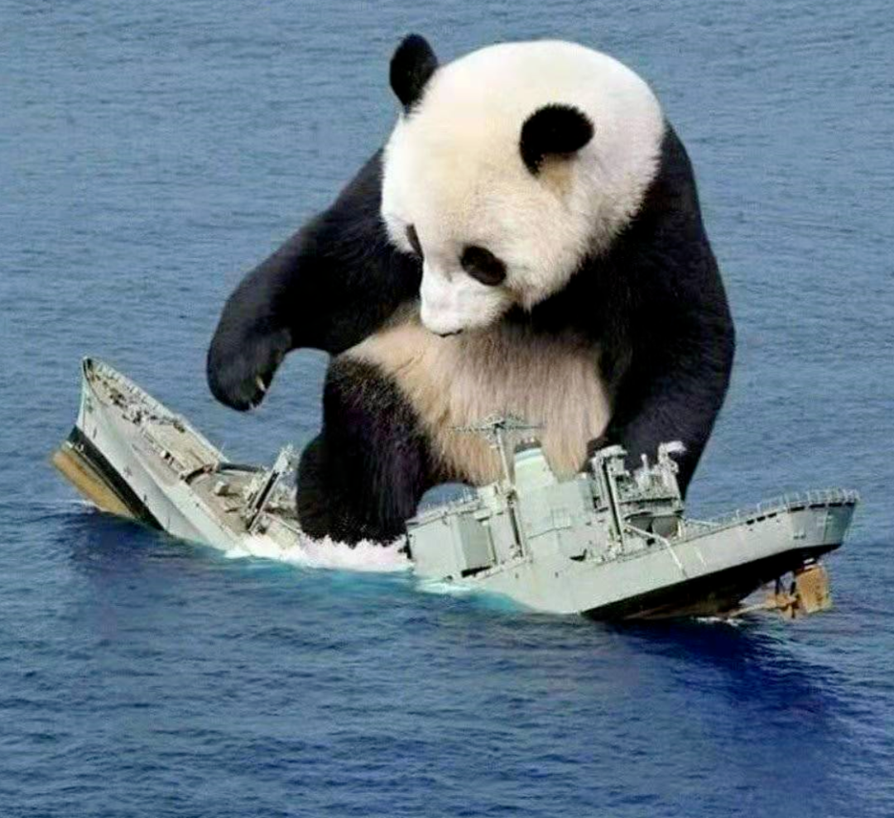



点击关注

见字如晤

